МИНИСТЕРСТВО СВЯЗИ И ИНФОРМАТИЗАЦИИ РЕСПУБЛИКИ БЕЛАРУСЬ

Учреждение образования

«БЕЛОРУССКАЯ ГОСУДАРСТВЕННАЯ АКАДЕМИЯ СВЯЗИ»

ФАКУЛЬТЕТ ЭЛЕКТРОСВЯЗИ

КАФЕДРА ПОСТ

Основы и методологии программирования

Отчет по лабораторной работе №7

Выполнила студентка гр. АП491 Шкундич А.А.

Руководитель Рогалевич П.И.

Минск 2024

«Написание программ с использованием двумерных массивов и алгоритмов их обработки»

**Цель:** освоить методы разработки алгоритмов и программ решения задач, предназначенных для формирования и обработки двумерных массивов.

*Задание 1*

Код:

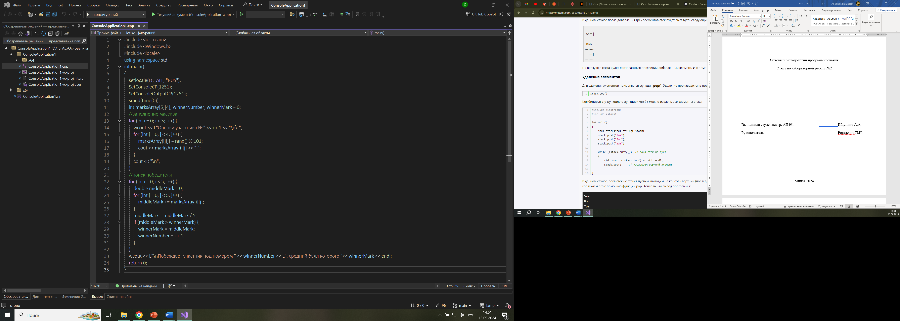

*Задание 2*

Код:

